Департамент градостроительной политики города Москвы

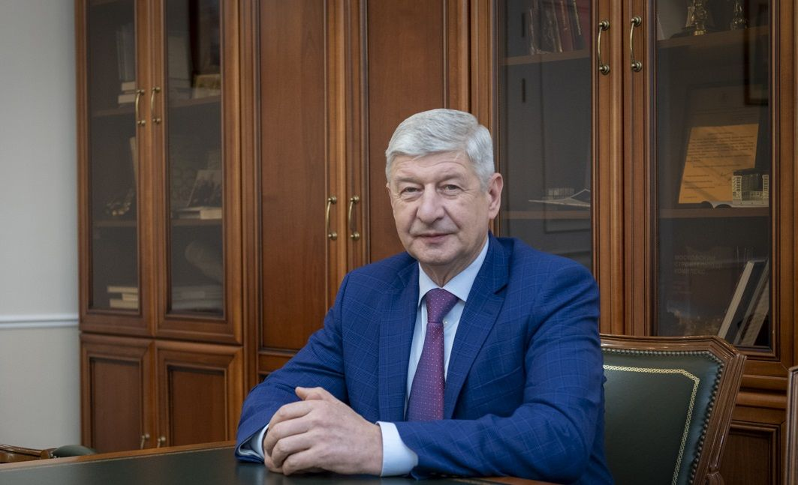

Лёвкин Сергей Иванович
Руководитель Департамента градостроительной политики города Москвы

Биография
Родился в 1961 году в городе Петропавловске Камчатской области, в 1983 г. окончил Ленинградское высшее военное инженерное строительное Краснознаменное училище им. А.А. Комаровского по специальности строительство зданий и сооружений. В 2005 году окончил заочное отделение Американского университета управления (American University of Business Administration) по специальности «Финансы», получив степень доктора менеджмента.
- В 1983 - 1997 гг. работал на различных должностях в ОАО «ВСУМ» (Военно-строительное управление города Москвы) (начальник СМУ, начальник ПТО, главный инженер УНР, начальник УНР)
- В 1998 - 2005 гг. - генеральный директор ОАО «ВСУМ»
- В 2006 - 2007 гг. - руководитель Управления проектов и программ, начальник Управления по организации и развитию инфраструктуры особых экономических зон Федерального агентства по управлению особыми экономическими зонами Министерства экономического развития РФ
- В 2007 - 2009 гг. - генеральный директор ОАО «Особые экономические зоны»
- В 2010 г. - генеральный директор ООО «Столичная инвестиционная компания», директор по развитию компании «Кремакс-КОНКОР»
- В декабре 2010 года на период осуществления мероприятий по реорганизации Департамента городского строительства города Москвы назначен исполняющим обязанности руководителя Департамента градостроительной политики города Москвы
- С апреля 2011 года – руководитель Департамента градостроительной политики города Москвы
- Действительный государственный советник города Москвы 1 класса
- Почетный строитель России
- Почетный строитель Москвы
- Заслуженный строитель Российской Федерации
- Награжден Орденом Почета
- Отмечен Почетной грамотой Правительства Российской Федерации, Почетным знаком Министерства строительства и жилищно-коммунального хозяйства Российской Федерации, знаком отличия «За безупречную службу городу Москве», Благодарностью Мэра Москвы
- Президентом России Владимиром Путиным награжден орденом Александра Невского: Указ Президента Российской Федерации от 08.08.2022 № 525 "О награждении государственными наградами Российской Федерации"

- Стулов Дмитрий Юрьевич
Первый заместитель руководителя Департамента градостроительной политики города Москвы
  - Юткина Людмила Сергеевна
Начальник Управления обеспечения реализации программ жилищного и гражданского строительства Департамента градостроительной политики города Москвы
  - Журавлев Сергей Олегович
Начальник Управления обеспечения реализации программ строительства инженерной и транспортной инфраструктуры Департамента градостроительной политики города Москвы
  - Чудина Марина Валентиновна
Начальник Управления реализации программы комплексного развития центра города Москвы и приоритетных строительных проектов Департамента градостроительной политики города Москвы
  - Баранова Елена Владимировна
Начальник Управления бухгалтерского учета и финансового контроля Департамента градостроительной политики города Москвы
  - Филипенко Юрий Алексеевич
Начальник Управления координации реализации Государственной программы города Москвы Департамента градостроительной политики города Москвы
- Валуй Андрей Александрович
Заместитель руководителя Департамента градостроительной политики города Москвы
  - Сидоров Сергей Борисович
Начальник Управления обеспечения реализации программы реновации жилищного фонда Департамента градостроительной политики города Москвы
- Добрянский Дмитрий Борисович
Заместитель руководителя Департамента градостроительной политики города Москвы
  - Поцяпун Валерий Григорьевич
Начальник Управления государственной службы и кадров Департамента градостроительной политики города Москвы
  - Агафонов Игорь Викторович
Начальник Управления делами Департамента градостроительной политики города Москвы
  - Куликов Николай Васильевич
Начальник Управления безопасности Департамента градостроительной политики города Москвы
- Караванова Надежда Петровна
Заместитель руководителя Департамента градостроительной политики города Москвы
  - Щеглова Юлия Валерьевна
Начальник Правового управления Департамента градостроительной политики города Москвы
  - Гаспарян Шушаник Ашотовна
Начальник Управления оптимизации и контроля процедур в градостроительной сфере Департамента градостроительной политики города Москвы
  - Евлампиева Наталья Павловна
Начальник Информационно-аналитического управления Департамента градостроительной политики города Москвы
- Курилов Андрей Федорович
Заместитель руководителя Департамента градостроительной политики города Москвы
  - Золотарев Сергей Юрьевич
Начальник Управления научно-технического обеспечения развития строительной отрасли Департамента градостроительной политики города Москвы
  - Гнездилов Роман Ростиславович
Начальник Управления цифровизации градостроительной деятельности
- Звягин Константин Александрович
Начальник Первого отдела Департамента градостроительной политики города Москвы
- Подлужный Сергей Владимирович
Начальник Второго отдела Департамента градостроительной политики города Москвы
- Гросс Алексей Александрович
Начальник Отдела внутреннего финансового аудита и ведомственного финансового контроля

